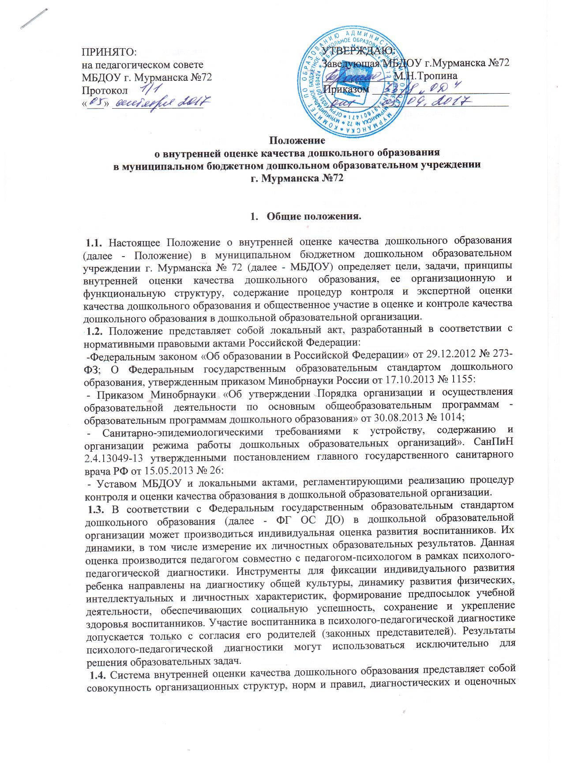
процедур, обеспечивающих на единой основе оценку индивидуальных образовательных

достижений воспитанников дошкольной образовательной организации, эффективность
реализации образовательной программы дошкольного образования с учетом запросов основных пользователей результатов внутренней оценки качества дошкольного образования. Психолого-педагогическая диагностика воспитанников может включать различные процедуры: формирование портфолио, в которое могут входить продукты детской деятельности, видеозаписи и фотографии, демонстрирующие достижения ребенка; наблюдения за активностью воспитанника в соответствующих дошкольному возрасту видах деятельности, что позволяет целенаправленно отслеживать не результаты обучения, а эффекты развития, переноса освоенного действия в самостоятельную активность воспитанника. Степень удовлетворенности родителей качеством дошкольного образования изучается в ходе анкетирования, опроса.
1.5. Основными пользователями результатов внутренней оценки качества дошкольного образования в дошкольной образовательной организации являются: педагоги, воспитанники и их родители, педагогический совет дошкольной образовательной организации, экспертные комиссии при проведении процедур лицензирования, аттестации педагогических работников.
1.6. Дошкольная образовательная организация обеспечивает проведение необходимых оценочных процедур, разработку и внедрение модели внутренней оценки качества, обеспечивает оценку, учет и дальнейшее использование полученных результатов.
1.7. Положение распространяется на деятельность всех педагогических работников дошкольной образовательной организации, осуществляющих профессиональную деятельность в соответствии с трудовыми договорами, в том числе на педагогических работников, работающих по совместительству.
1.8. В настоящем Положении используются следующие термины:
Федеральный государственный образовательный стандарт дошкольного образования представляет совокупность обязательных требований к дошкольному образованию: требования к структуре образовательной программы дошкольного образования и её объёму, требования к условиям реализации образовательной программы дошкольного образования, требования к результатам освоения образовательной программы дошкольного образования.
Качество дошкольного образования - интегральная характеристика системы дошкольного образования, отражающая степень соответствия личностным ожиданиям субъектов дошкольного образования, условий образовательной деятельности нормативным требованиям, определяемым ФГОС ДО и социальным запросам.
Качество условий - это соблюдение санитарно-гигиенических норм и требований в организации образовательной деятельности в условиях ФГОС ДО; организация питания в дошкольной образовательной организации; реализация мер по обеспечению безопасности воспитанников.
Критерий - признак, на основании которого производится оценка, классификация оцениваемого объекта.
Мониторинг в дошкольной образовательной организации - комплексное аналитическое отслеживание процессов, определяющих количественно-качественные изменения в образовательной деятельности в дошкольной образовательной организации, результатом которого является установление степени соответствия измеряемых образовательных результатов, условий их достижения и обеспечение общепризнанной, зафиксированной в нормативных документах и локальных актах системы государственно-общественных требований к качеству дошкольного образования.
Экспертиза - всестороннее изучение и анализ состояния образовательной деятельности, её условий и результатов.
Психолого-педагогическая диагностика - оценка развития воспитанника дошкольной образовательной организации, его динамики и связана с оценкой эффективности педагогических действий, которые являются основой дальнейшего планирования образовательной деятельности.
1.9. В качестве источников данных для внутренней оценки качества дошкольного образования используются:
-индивидуальная оценка развития воспитанников в образовательной деятельности дошкольной образовательной организации; о мониторинговые исследования условий реализации образовательной программы дошкольного образования в дошкольной образовательной организации;
- социологические опросы удовлетворенности родителей (законных представителей) качеством дошкольного образования;
- отчеты педагогических работников дошкольной образовательной организации;
- наблюдение и анализ организации образовательной деятельности с воспитанниками дошкольной образовательной организации, мероприятий, организуемых педагогами дошкольной образовательной организации.

- Основные цели, задачи и принципы системы оценки качества образования

2.1. Целями внутренней оценки качества дошкольного образования являются:
- получение объективной информации о соответствии качества дошкольного образования в дошкольной образовательной организации федеральному государственному образовательному стандарту дошкольного образования;
- предоставление участникам образовательных отношений и общественности достоверной информации о качестве дошкольного образования;
- принятие обоснованных и своевременных управленческих решений по развитию дошкольного образования и повышение уровня информированности потребителей образовательных услуг при принятии таких решений;
- прогнозирование развития образовательной системы дошкольного учреждения.
2.2 Задачами внутренней оценки качества дошкольного образования являются:
- формирование понимания критериев качества дошкольного образования в соответствии с ФГОС ДО;
- формирование системы аналитических показателей, позволяющей эффективно реализовывать основные цели оценки качества дошкольного образования;
- формирование ресурсной базы и обеспечение функционирования дошкольной образовательной статистики и мониторинга качества дошкольного образования;
- изучение и самооценка развития и эффективности деятельности дошкольной образовательной организации; о определение степени соответствия условий реализации образовательной программы дошкольного образования ФГОС ДО;
- определение степени соответствия образовательных программ дошкольного образования
запросам основных потребителей образовательных услуг, ФГОС ДО;
- оценка уровня индивидуальных образовательных достижений воспитанников;
- выявление факторов, влияющих на качество дошкольного образования;
- определение направлений повышения квалификации педагогических работников
дошкольной образовательной организации;
- определение рейтинга и стимулирующих доплат педагогов дошкольной образовательной
организации;
- расширение общественного участия в управлении дошкольным образованием в
дошкольной образовательной организации.
2.3. В основу внутренней оценки качества дошкольного образования положены следующие принципы:
- объективность, достоверность, полнота и системность информации о качестве дошкольного образования;
- реалистичность требований, норм и показателей качества дошкольного образования, их социальная и личностная значимость, учёт особенностей развития воспитанников при индивидуальной оценке уровня их развития;
- открытость, прозрачность процедур оценки качества дошкольного образования;
- преемственность в образовательной политике, интеграция в региональную систему оценки качества дошкольного образования;
- доступность информации о состоянии и качестве дошкольного образования для различных групп потребителей;
- рефлексивность, реализуемая через включение педагогов в критериальный самоанализ и самооценку образовательной деятельности;
- инструментальность и технологичность используемых показателей (с учетом существующих возможностей сбора данных, методик измерений, анализа и интерпретации данных, подготовленности потребителей к их восприятию);
- минимизация системы показателей с учетом потребностей разных уровней управления;
- сопоставимость системы показателей с муниципальными, региональными аналогами;
- соблюдение морально-этических норм при проведении процедур внутренней оценки качества дошкольного образования в дошкольной образовательной организации.

3. Организационная и функциональная структура внутренней оценки качества дошкольного образования
3.1. Организационная структура, занимающаяся внутренней оценкой качества дошкольного образования, экспертиза качества дошкольного образования и интерпретация полученных данных, включает: администрацию дошкольной образовательной организации, педагогический совет, совет дошкольной образовательной организации, временные структуры (педагогический консилиум, комиссии и др.).
3.2. Администрация дошкольной образовательной организации:
- формирует блок локальных актов, регулирующих функционирование внутренней оценки качества дошкольной образовательной организации и приложений к ним, утверждает приказом заведующего дошкольной образовательной организации и контролирует их исполнение;
- разрабатывает мероприятия и готовит предложения, направленные на совершенствование внутренней оценки качества дошкольного образования, участвует в этих мероприятиях;
- обеспечивает на основе образовательной программы дошкольного образования, реализуемой в дошкольной образовательной организации, проведение контрольно оценочных процедур, мониторинговых, социологических и статистических исследований по вопросам качества дошкольного образования;
- организует систему мониторинга качества дошкольного образования в дошкольной образовательной организации, осуществляет сбор, обработку, хранение и представление информации о качестве дошкольного образования;
- анализирует результаты оценки качества дошкольного образования на уровне дошкольной образовательной организации;
- организует изучение информационных запросов основных пользователей внутренней оценки качества дошкольного образования;
- обеспечивает предоставление информации о качестве дошкольного образования на различные уровни системы оценки качества образования;
- формирует информационно - аналитические материалы по результатам оценки качества дошкольного образования (анализ работы дошкольной образовательной организации за учебный год, публичный доклад заведующего);
- принимает управленческие решения по развитию качества дошкольного образования.
3.3. Совет дошкольной образовательной организации:
- участвует в разработке системы показателей, характеризующих состояние и динамику развития дошкольной образовательной организации;
- участвует в разработке критериев оценки результативности профессиональной деятельности педагогов дошкольной образовательной организации;
- готовит предложения для администрации по выработке управленческих решений по результатам оценки качества дошкольного образования на уровне дошкольной образовательной организации.
3.4. Педагогический совет дошкольной образовательной организации:
- содействует определению стратегических направлений развития дошкольного образования в дошкольной образовательной организации;
- содействует реализации принципа общественного участия в управлении дошкольной образовательной организации;
- принимает участие в формировании информационных запросов основных пользователей внутренней оценки качества дошкольного образования дошкольной образовательной организации;
- принимает участие в обсуждении системы показателей, характеризующих состояние и динамику развития дошкольного образования;
- принимает участие в экспертизе качества образовательной деятельности, условий её организации в дошкольной образовательной организации;
- участвует в оценке качества образовательной деятельности педагогических работников дошкольной образовательной организации, распределении выплат стимулирующего характера работникам и согласовании их распределения в порядке, устанавливаемом
локальными актами дошкольной образовательной организации;
- содействует организации работы по развитию профессионализма педагогических работников, развитию их творческих инициатив;
- заслушивает информацию и отчеты педагогических работников, доклады представителей организаций и учреждений, взаимодействующих с дошкольной образовательной организацией по вопросам образования воспитанников, в том числе сообщения о проверке соблюдения санитарно-гигиенического режима в дошкольной образовательной организации, об охране труда, здоровья и жизни воспитанников и другие вопросы образовательной деятельности дошкольной образовательной организации.

- Реализация внутренней оценки качества дошкольного образования

4.1. Реализация внутренней оценки качества дошкольного образования осуществляется на основе нормативных правовых актов Российской Федерации.
4.2. Мероприятия по реализации целей и задач внутренней оценки качества дошкольного образования планируются и осуществляются на основе проблемного анализа образовательной деятельности дошкольной образовательной организации, определения методологии, технологии и инструментария оценки качества дошкольного образования.
4.3. Предметом внутренней оценки качества дошкольного образования являются:
- качество организации образовательной деятельности, включающей условия реализации образовательной программы дошкольного образования, в том числе доступность дошкольного образования, условия комфортности получения дошкольного образования, материально-техническое обеспечение образовательной деятельности, организация питания;
- профессиональная компетентность педагогов, их деятельность по обеспечению требуемого качества дошкольного образования;
- эффективность управления качеством дошкольного образования и открытость деятельности дошкольной образовательной организации;
- состояние здоровья воспитанников.
4.4. Реализация внутренней оценки качества дошкольного образования осуществляется посредством существующих процедур и экспертной оценки.
4.4.1. Содержание процедуры внутренней оценки качества образовательной деятельности включает:
- эффективность механизмов самооценки и внешней оценки деятельности на основе анализа ежегодных публичных докладов;
- программно-информационное обеспечение, наличие сети интернет, эффективность его использования в образовательной деятельности дошкольной образовательной организации;
- оснащенность групповых помещений, кабинетов современным оборудованием, средствами обучения;
- обеспеченность методической и учебной литературой;
- оценка соответствия службы охраны труда и обеспечение безопасности (ТБ, ОТ, ППБ, производственной санитарии, антитеррористической безопасности, требования нормативных документов);
- оценка состояния условий присмотра и ухода за воспитанниками, реализации образовательной программы дошкольного образования нормативам и требованиям СанПиН;
- диагностика и анализ адаптации к условиям дошкольной образовательной организации воспитанников раннего возраста;
- анализ социальной адаптации и готовности к обучению в начальной школе первоклассников - выпускников дошкольной образовательной организации;
- оценка открытости дошкольной образовательной организации для родителей и общественных организаций, анкетирование родителей.
4.4.2. Содержание процедуры внутренней оценки профессиональной компетентности педагогов и их деятельности включает:
- аттестация педагогов с целью установления соответствия занимаемой должности;
- развитие профессионализма педагогических работников (систематичность повышения квалификации, участие в работе муниципальных методических объединений и т.д.);
- использование современных педагогических методик и технологий;
- участие в профессиональных конкурсах разного уровня.
4.4.3. Содержание процедуры оценки здоровья воспитанников включает:
- оснащённость медицинского кабинета, лицензирование медицинской деятельности;
- регулярность и качество проведения санитарно-эпидемиологических профилактических мероприятий;
- оценка заболеваемости воспитанников, педагогических и других работников дошкольной образовательной организации;
- оценка эффективности оздоровительной деятельности (реализация здоровье сберегающих программ, технологий, обеспечение режима дня и профилактических мероприятий);
- диагностика состояния здоровья воспитанников.
4.5. Критерии выступают в качестве инструмента, призванного наполнить содержанием оценку и обеспечить измерение уровня результатов деятельности дошкольной образовательной организации.
4.6. Критерии представлены набором показателей, которые при необходимости могут корректироваться, источником расчета являются данные статистики.

Критерии | Показатели
Индивидуальные  образовательные  результаты  воспитанников  (внутренняя оценка) | -динамика здоровья и физического развития  воспитанников;  -отслеживание эмоционального благополучия каждого воспитанника, мониторинг развития личности воспитанников в определенных направлениях (образовательных областях) образования (социально-коммуникативного, познавательного, речевого, художественно-эстетического развития);  -воспитательные- отслеживание индивидуального развития воспитанника,) мониторинг развития личности воспитанников в определенных направлениях (образовательных областях) образования (социально- коммуникативного, познавательного, речевого, художественно- эстетического развития);
Здоровье воспитанников | снижение количества заболеваемости воспитанников
Готовность  родителей к участию  в управлении и  образовательной  деятельности дошкольной  образовательной  организацией | - наличие образовательных проектов совместно с семьей на основе  выявления потребностей и поддержки образовательных инициатив семьи;  - позитивная динамика удовлетворенности родителей (законных  представителей) воспитанников качеством организации  образовательной деятельности.
Инновационный  потенциал  педагогических  работников  дошкольной  образовательной  организации | -доля педагогов, использующих современные педагогические технологии;  - доля педагогических работников, имеющих первую  квалификационную категорию;  -доля педагогических работников, имеющих высшую  квалификационную категорию;  -доля педагогических работников, принимавших участие в  методических мероприятиях муниципального, регионального, федерального уровней;  -доля педагогических работников, принимавших участие в профессиональных конкурсах.
Соответствие  требованиям к  условиям реализации  образовательной  программы  дошкольного  образования | 1. Предметно-пространственная развивающая среда для реализации образовательной программы дошкольного образования:  -насыщенность среды материалами, оборудованием, инвентарем для обеспечения игровой, познавательной, исследовательской, творческой, двигательной активности воспитанников в соответствии с возрастными возможностями воспитанников;  -трансформируемость, возможность изменения предметно-пространственной среды в зависимости от образовательной ситуации;  -вариативность среды, наличие различных пространств (для игры, уединения и др.), сменяемость игрового материла;  -доступность среды для воспитанников;  -безопасность предметно-пространственной среды.  2. Кадровые условия реализации образовательной программы дошкольного образования:  -соответствие квалификации педагогических работников и учебно-вспомогательного персонала квалификационным характеристикам;  -укомплектованность кадрами, наличие количества работников,необходимого для реализации образовательной программы;  -наличие у педагогических работников основных компетенций, необходимых для создания условий развития воспитанников;  -соответствие количества работников, прошедших курсы  повышения квалификации требованиям Закону «Об образовании в Российской Федерации» (от 29.12.2012 No 273 ФЗ) 1 раз в три года.  3. Материально-технические условия для реализации  образовательной программы дошкольного образования:  -оснащенность помещений предметно-развивающими играми, пособиями, оборудованием, материалами;  -соответствие требованиям, определяемым санитарно  -эпидемиологическими правилами и нормативами;  -соответствие требованиям, определяемым правилами пож  арной безопасности;  -наличие достаточного количества программно-методического обеспечения для реализации образовательной программы  дошкольного образования;  -отсутствие предписаний со стороны контролирующих организаций, при предъявлении замечаний -наличие конкретного плана устранения замечаний.  -наличие оборудованного медицинского кабинета.

4.7. Периодичность проведения внутренней оценки качества дошкольного образования устанавливается на педагогическом совете.

5. Общественное участие во внутренней оценке качества дошкольного образования

5.1. Придание гласности и открытости результатам внутренней оценки качества дошкольного образования осуществляется путем предоставления информации:
- основным потребителям результатов;
- средствам массовой информации в публичном докладе заведующего дошкольной образовательной организации;
- размещение аналитических материалов, результатов внутренней оценки качества дошкольного образования на официальном сайте дошкольной образовательной организации.

